Practica 5
Dirección Lógica o Virtual
Es una dirección que enmascara o abstrae una dirección física. Referencia a una localidad en memoria y se la debe traducir a una dirección física.
Dirección Física
Es la dirección real. Es con la que se accede efectivamente a memoria. Representa la dirección absoluta en memoria principal.

Particiones Fijas
La memoria se divide en particiones o regiones de tamaño fijo → tamaños iguales o diferentes. Alojan un único proceso. Cada proceso se coloca en alguna partición de acuerdo a algún criterio:
- First Fit
- Best Fit
- Worst Fit
- Next Fit
Diferencias:
  - Tamaño de Partición Fijo: La principal diferencia es que las particiones tienen tamaños fijos. Esto significa que, si un proceso es más pequeño que la partición asignada, se desperdicia espacio.
  - Fragmentación Interna: Puede haber fragmentación interna en las particiones fijas, lo que es el espacio no utilizado dentro de una partición.
Ventajas:
  - Simplicidad: Es más fácil de implementar y administrar, ya que no se requiere un seguimiento constante de la memoria libre.
  - Predicción: Los procesos pueden prever el espacio que se les asignará.
Desventajas:
  - Desperdicio de Espacio: Puede haber un desperdicio de espacio debido a la fragmentación interna.
  - Limitaciones para Procesos Grandes o Pequeños: Los procesos deben ajustarse al tamaño de la partición, lo que puede ser problemático si hay procesos muy grandes o pequeños.
Particiones Dinámicas
Las particiones varían en tamaño y numero. Alojan un proceso cada una. Cada partición se genera en forma dinámica del tamaño justo que necesita el proceso.
Diferencias:
  - Tamaño de Partición Variable: Las particiones pueden ajustarse al tamaño de los procesos, lo que reduce el desperdicio de espacio.
  - Fragmentación Externa: En lugar de la fragmentación interna, este método puede sufrir de fragmentación externa, que es la ocupación de pequeños espacios libres en medio de particiones.
Ventajas:
  - Uso Eficiente de la Memoria: Reduce el desperdicio de espacio debido a la asignación más flexible de particiones.
  - Acomodación de Procesos de Diferentes Tamaños: Puede manejar procesos de tamaños diversos de manera más efectiva.
Desventajas:
  - Complejidad de Implementación: Requiere una gestión más compleja para asignar y liberar particiones de memoria.
  - Fragmentación Externa: Puede haber problemas de fragmentación externa si no se administra adecuadamente.
Que información debe disponer el SO para poder administrar la memoria con estos métodos?
Para que un sistema operativo pueda administrar la memoria con los métodos de Particiones Múltiples, ya sea con Particiones Fijas o Particiones Dinámicas, necesita disponer de cierta información y estructuras de datos para llevar a cabo una gestión efectiva de la memoria. Aquí hay información que el sistema operativo debe tener:
- Tabla de Particiones: Tanto en el caso de Particiones Fijas como en el de Particiones Dinámicas, el sistema operativo necesita una tabla que registre la información sobre cada partición de memoria. Esta tabla incluye detalles como la dirección de inicio, el tamaño, el estado (ocupada o libre) y el proceso al que se ha asignado si es el caso.
- Tabla de Procesos: Para la administración de la memoria con Particiones Múltiples, el sistema operativo debe llevar un registro de todos los procesos en ejecución. Esta tabla incluye información sobre cada proceso, como su identificador (PID), el tamaño del proceso y su estado (activo, en espera, suspendido, etc.).
- Algoritmos de Asignación de Particiones: El sistema operativo necesita algoritmos de asignación que determinen cuál es la partición de memoria adecuada para cargar un proceso. Esto implica tener una lógica que evalúe si una partición está libre, si es lo suficientemente grande para el proceso y cómo se realiza la asignación.
- Algoritmos de Liberación de Memoria: Para liberar memoria una vez que un proceso ha terminado o ha sido suspendido, el sistema operativo debe contar con algoritmos para administrar la liberación de particiones de memoria y su marcado como libres.
- Gestión de Fragmentación: En el caso de Particiones Múltiples, el sistema operativo debe gestionar la fragmentación, que puede ser interna (en Particiones Fijas) o externa (en Particiones Dinámicas). Esto implica estrategias para reducir la fragmentación, como compactación o reubicación de procesos.
- Registros de Memoria Libre: Para Particiones Dinámicas, es necesario llevar un registro de los bloques de memoria libres disponibles. Esto facilita la asignación de particiones a procesos.
- Mecanismos de Protección y Aislamiento: El sistema operativo también debe contar con mecanismos para asegurar que un proceso no acceda a la memoria de otros procesos. Esto implica establecer límites y permisos para cada partición de memoria asignada.
- Mecanismos de Intercambio (Swapping) y Paginación: En sistemas más avanzados, es posible que se utilicen mecanismos de intercambio o paginación para administrar la memoria de manera más eficiente. Estos métodos implican la gestión de áreas de almacenamiento secundario y su relación con la memoria principal.
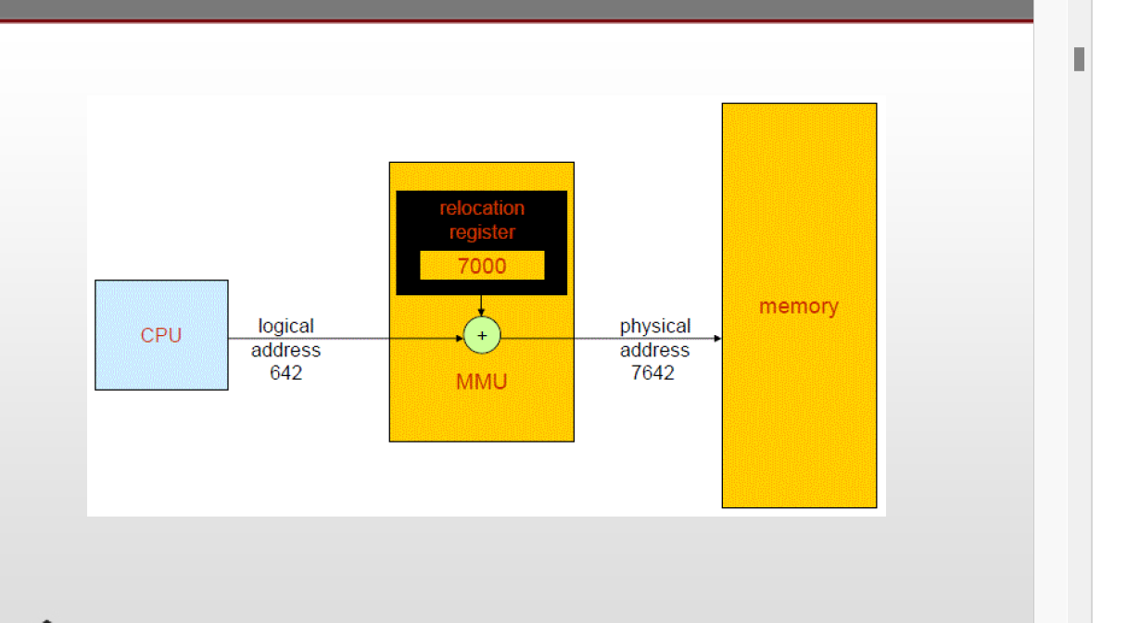
Grafico indicado como realiza el SO la transformación de direcciones lógicas a direcciones físicas.

Particiones de Igual Tamaño
Ventajas
- Simplicidad: Este enfoque es simple de implementar y administrar, ya que todas las particiones tienen el mismo tamaño. No se necesita un seguimiento detallado del tamaño de cada partición.
- Predicción: Los procesos pueden prever el espacio que se les asignará, lo que facilita la planificación de la memoria.
Desventajas
- Desperdicio de Espacio: El principal inconveniente de las particiones de igual tamaño es que pueden resultar en un desperdicio significativo de espacio, ya que los procesos deben ajustarse al tamaño de la partición, lo que puede dejar espacio sin utilizar en particiones más pequeñas.
- Limitaciones para Procesos Grandes o Pequeños: Los procesos deben ser lo suficientemente pequeños como para caber en una partición o se producirá un desperdicio de espacio o, en el caso de procesos grandes, se requerirán múltiples particiones.
Particiones de Diferente Tamaño
Ventajas
- Uso Eficiente de la Memoria: Las particiones de diferente tamaño permiten un uso más eficiente de la memoria, ya que los procesos pueden asignarse a particiones que se ajusten mejor a su tamaño, reduciendo así el desperdicio de espacio.
- Flexibilidad: Se pueden acomodar tanto procesos pequeños como grandes, lo que aumenta la flexibilidad en la asignación de memoria.

Desventajas
- Complejidad de Implementación: La administración de particiones de diferente tamaño es más compleja que las particiones de igual tamaño. Requiere llevar un registro detallado del estado de cada partición y asignar procesos de manera más dinámica.
- Fragmentación Externa: En las particiones de diferente tamaño, es más probable que se produzca fragmentación externa, ya que los espacios libres entre las particiones pueden no ser lo suficientemente grandes para acomodar un proceso nuevo.
En resumen, las particiones de igual tamaño son más simples de administrar, pero pueden resultar en un mayor desperdicio de espacio y limitaciones para procesos de diferentes tamaños. Las particiones de diferente tamaño ofrecen un uso más eficiente de la memoria y mayor flexibilidad, pero son más complejas de implementar y pueden experimentar fragmentación externa. La elección entre estos dos métodos dependerá de las necesidades y restricciones específicas del sistema operativo y las aplicaciones que se ejecuten en él.
Fragmentación
La fragmentación se produce cuando una localidad de memoria no puede ser utilizada por no encontrarse en forma contigua.
Fragmentación Interna (Para el caso de Particiones Fijas)
Es interna a la localidad asignada y es la porción de la localidad que queda sin utilizar.
Fragmentación Externa (Para el caso de Particiones Dinámicas)
Son huecos que van quedando en la memoria a medida que los procesos finalizan. Al no encontrarse en forma contigua puede darse el caso de que tengamos memoria libre para alocar un proceso, pero que no la podamos utilizar.

Solución a fragmentación externa:
La compactación es una técnica que consiste en reorganizar las particiones y procesos en la memoria para eliminar los espacios libres dispersos y liberar un bloque continuo de memoria libre. Esta técnica se utiliza principalmente en sistemas con particiones de tamaño variable, como las particiones dinámicas.

Paginacion
Explique como trabaja este método de asignación de memoria.
La memoria se divide en porciones de igual tamaño llamadas marco. El espacio de direcciones de los procesos se divide en porciones de igual tamaño denominadas paginas. Tamaño pagina = tamaño marco = 512 bytes (generalmente).
Que estructuras adicionales debe poseer el SO para llevar a cabo su implementación?
El SO mantiene una tabla de paginas para cada proceso, la cual contiene el marco donde se encuentra cada pagina.
Explique, utilizando gráficos, como son transformadas las direcciones lógicas en físicas.
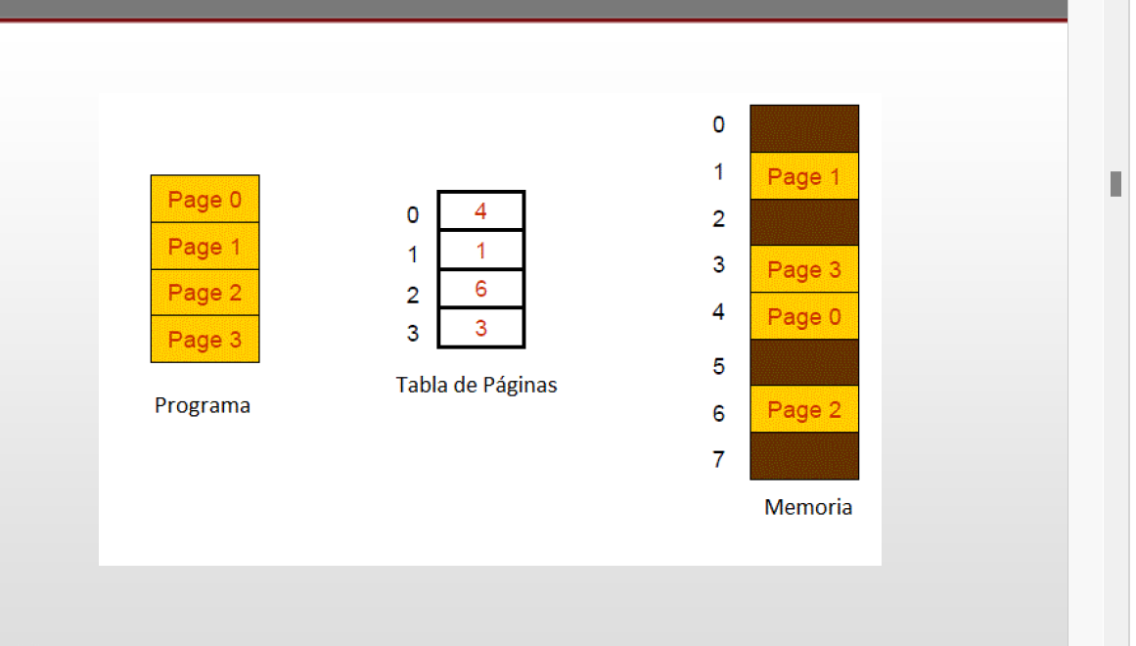

En este esquema: Se puede producir fragmentación (interna y/o externa)?
En la paginación, la fragmentación interna generalmente no es un problema, ya que las páginas y marcos de página tienen tamaños fijos y son completamente utilizados. Sin embargo, puede haber fragmentación externa en el almacenamiento secundario, ya que no todos los marcos de página de un proceso pueden residir en memoria principal al mismo tiempo. Esto puede requerir movimientos de páginas entre memoria y almacenamiento secundario, lo que puede generar fragmentación en el almacenamiento secundario.
Cite similitudes y diferencias entre la técnica de paginacion y la de particiones fijas.
Similitudes
- Segmentación de la Memoria: Ambos métodos implican dividir la memoria principal en segmentos o particiones, pero difieren en cómo se realizan estas divisiones.
- Protección de Memoria: Tanto la paginación como las particiones fijas permiten la protección de la memoria, ya que los procesos no pueden acceder a áreas de memoria asignadas a otros procesos.
- Asignación de Recursos a Procesos: Ambos métodos se utilizan para asignar espacio de memoria a procesos en ejecución, lo que permite a varios procesos compartir la memoria principal de manera segura.
Diferencias
- Tamaño de las Divisiones:
  - Paginación: En la paginación, tanto las páginas virtuales como los marcos de página físicos tienen tamaños fijos y uniformes. Las páginas se dividen en tamaño fijo, y la asignación se realiza en función de estas páginas.
  - Particiones Fijas: En las particiones fijas, las divisiones pueden tener tamaños variables, pero son predefinidos y estáticos. Cada partición tiene un tamaño fijo y se asigna a un proceso en su totalidad.
- Fragmentación:
  - Paginación: Elimina la fragmentación interna ya que se utilizan páginas completas y no hay espacio no utilizado dentro de una página. Sin embargo, puede haber fragmentación externa en el almacenamiento secundario.
  - Particiones Fijas: Puede haber fragmentación interna, ya que los procesos deben ajustarse al tamaño de la partición asignada. Además, puede haber fragmentación externa si las particiones no se utilizan de manera eficiente.
- Flexibilidad:
  - Paginación: Ofrece más flexibilidad en la asignación de memoria, ya que no es necesario que los procesos se ajusten a particiones de tamaño fijo.
  - Particiones Fijas: Es menos flexible, ya que los procesos deben ajustarse al tamaño de la partición, lo que puede resultar en subutilización o falta de espacio para procesos más grandes.
- Administración de la Memoria Libre:
  - Paginación: La administración de la memoria libre se realiza en términos de páginas enteras, lo que facilita el seguimiento y la asignación eficiente de memoria.
  - Particiones Fijas: La administración de la memoria libre puede ser más complicada, ya que es necesario llevar un registro detallado de las particiones libres y ocupadas.
Segmentación
Explique como trabaja este método de asignación de memoria.
La segmentación básicamente la podemos ver como una mejora de la paginacion. Ahora la tabla de segmentos, ademas de tener la dirección de inicio del mismo, tiene la longitud o limite.
Las direcciones lógicas constan de dos partes → un numero de segmento s y un desplazamiento d dentro del segmento (0 ⟨ d ⟨ limite).
¿Qué estructuras adicionales debe poseer el SO para llevar a cabo su implementación?
Estructuras adicionales que debe poseer el sistema operativo para llevar a cabo la implementación de la segmentación:
- Tabla de Segmentos
- Registros de Estado del Proceso
- Gestión de la Protección
- Gestión de Fragmentación

Explique, utilizando graficos, como son transformadas las direcciones logicas en fisicas.
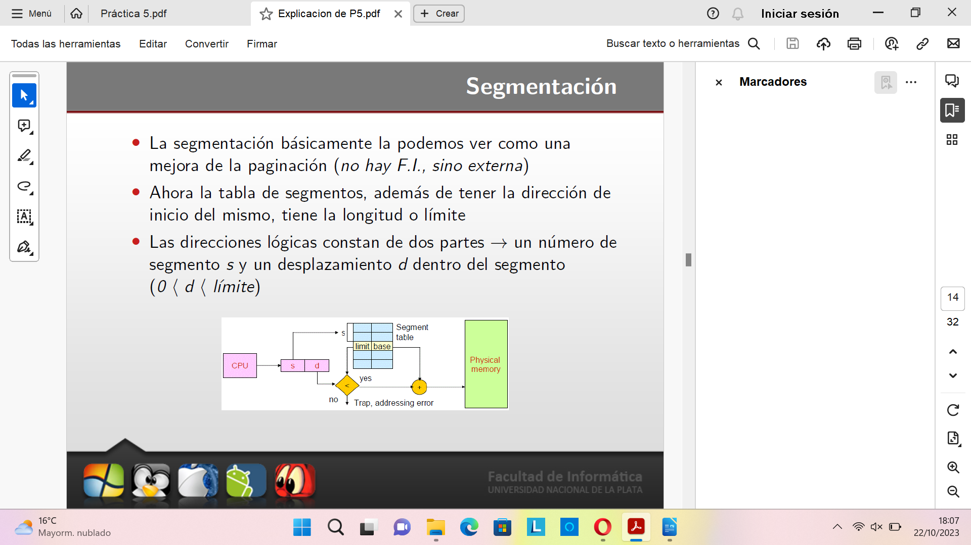

En este esquema: ¿Se puede producir fragmentación (interna y/o externa)?
Fragmentación Interna: En el esquema de segmentación, la fragmentación interna generalmente no es un problema importante. Esto se debe a que los segmentos pueden tener tamaños variables y, en general, se utilizan de manera eficiente. Los segmentos solo tienen el espacio que necesitan, por lo que no se desperdicia memoria.
Fragmentación Externa: En la segmentación, es posible que se produzca fragmentación externa en la memoria principal. Si se asignan muchos segmentos a la memoria y se liberan algunos de ellos a lo largo del tiempo, es posible que se generen espacios vacíos entre los segmentos activos. Esta fragmentación externa puede reducir la eficiencia de la administración de memoria y requerir técnicas como la compactación o la reubicación para abordarla.
En resumen, la segmentación es eficaz para reducir la fragmentación interna, ya que los segmentos se ajustan al tamaño de los datos o instrucciones que contienen. Sin embargo, puede haber fragmentación externa si se asignan y liberan segmentos en la memoria con frecuencia. En ese caso, se pueden utilizar técnicas para mitigar la fragmentación externa y mantener un uso eficiente de la memoria.
Similitudes y diferencias entre la técnica de segmentación y la de particiones dinámicas:

Similitudes
Ambas técnicas se utilizan en la gestión de la memoria en sistemas operativos para permitir a múltiples procesos compartir la memoria física de manera eficiente.
Tanto la segmentación como las particiones dinámicas permiten a los programas o procesos acceder a un espacio de direcciones lógicas separado, lo que proporciona aislamiento entre los procesos.
En ambos casos, se maneja la fragmentación, aunque de manera diferente. La segmentación maneja la fragmentación interna, mientras que las particiones dinámicas pueden manejar la fragmentación interna y externa.

Diferencias

La segmentación divide la memoria física en segmentos o regiones lógicas de diferentes tamaños, cada uno asociado a una función especifica del programa (por ejemplo, código, datos, pila).
Cada proceso puede consistir en múltiples segmentos de tamaños variables.
La gestión de la memoria se vuelve más flexible, ya que los segmentos pueden crecer o reducirse según las necesidades del proceso.
La fragmentaciónón interna es una preocupación en la segmentación, ya que cada segmento puede tener su propia fragmentación interna.

Las particiones dinámicas dividen la memoria en regiones de tamaños variables, pero estas regiones no están necesariamente asociadas a funciones específicas del programa.
Cada proceso se carga en una partición de tamaño adecuado que se ajusta a sus necesidades de memoria.
La memoria no se comparte entre procesos, y la gestión se vuelve más rígida en comparación con la segmentación, ya que no se pueden cambiar los tamaños de las particiones después de la asignación inicial.
Las particiones dinámicas pueden sufrir de fragmentación externa, donde hay espacios no utilizables entre particiones.

Similitudes y diferencias entre la técnica de paginación y segmentación:

Similitudes

Ambas técnicas se utilizan para gestionar la memoria virtual en sistemas operativos modernos.
Tanto la paginación como la segmentación permiten a los programas o procesos acceder a direcciones lógicas separadas, lo que proporciona aislamiento entre los procesos.

Diferencias

En la paginación, la memoria se divide en páginas de tamaño fijo y se divide en bloques del mismo tamaño en la memoria física.
Las páginas son unidades de asignación y se utilizan para asignar y liberar espacio en la memoria física de manera más eficiente.
La fragmentación interna no es un problema en la paginación, pero puede haber fragmentación externa en el sistema de memoria virtual.
En la segmentación, la memoria se divide en segmentos de diferente tamaño, y cada segmento se asocia con una función lógica del programa.
Los segmentos se asignan en la memoria física, y los segmentos de un proceso pueden variar en tamaño y forma a lo largo de su ejecución.
La fragmentación interna es una preocupación en la segmentación, ya que cada segmento puede tener su propia fragmentación interna.
La segmentación se utiliza para proporcionar una estructura lógica más flexible en comparación con la paginación, que se enfoca en la asignación de memoria en bloques fijos.

